Titre de la leçon :
Décorations Halloween

Discipline concernée : arts plastiques
Insertion dans le programme :

A 4 : Percevoir et différencier des formes.
A 25 : Adapter sa production au format.
A 26 : Choisir ses outils.
A 32 : Couvrir de manière uniforme des surfaces.
A 36 : Créer en combinant des formes, des couleurs, des matières, des modes d’expression, des techniques d’exécution, …

Dates | Heures |  | Etapes

Niveau de la classe : degré supérieur, 5ème et 6ème années
Prérequis en termes d’objectifs atteints :
L’enfant est déjà capable de :
- découper des formes avec une paire de ciseaux précisément.
- coller des éléments proprement.
- colorier des dessins donnés.
Objectifs opérationnels :
Au terme de la leçon, l’enfant sera capable de :
- suivre des consignes afin de créer une décoration à l’occasion d’Halloween.
But poursuivi ou utilité de la séquence:
Faire des décorations pour la classe à l’occasion d’Halloween.
Matériel employé :
- papier noir
- papier vitrail
-paires de ciseaux
- colle
- compas
- du papier rouge et papier orange
- des petites attaches parisiennes
- un morceau de fil
- un crayon à papier
- feuilles cartonnées (optionnel)
- du ruban adhésif
- photocopies
Bibliographie :
- www.teteamodeler.com
- www.jedessine.com
Etapes | Méthode | Matière
- Explication des ateliers  (10 min) | L’I montre aux Es les modèles des décorations aux Es.  Ateliers de bricolage pour Halloween :  atelier n°1 : vitrail Halloween  atelier n°2 : araignée  atelier n° 3 : squelette articulé  atelier n°4 : guirlandes Halloween  L’I demande aux Es de choisir un atelier et lorsqu’ils ont fini, ils peuvent créer une guirlande.  Les consignes ne sont pas données ainsi, l’I évalue le niveau de compréhension à la lecture des Es. | Consignes : voir annexes.  Les Es écoutent les consignes données par l’I et choisissent un atelier.
- Confection des décorations  (40 min) | L’I demande aux Es le choix qu’ils ont opéré pour les ateliers. Elle passe entre les bancs pour aider les Es. | Les Es suivent les consignes données par l’I pour l’atelier choisi.

Atelier n°1 : Vitrail Halloween

Ce qu’il te faut :
- papier noir
- papier vitrail
-paire de ciseaux
- colle

- Dessine la forme d'une fenêtre sur la feuille de papier noir. Elle peut être ronde, ovale, carrée, rectangulaire ou en forme de vitrail. Sans oublier de créer des zones séparées par une bande noire.
- Évide les parties centrales
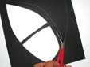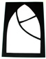
- Reproduis chaque découpe intérieure sur du papier vitrail de couleur.
- Découpe la forme en ajoutant 1 cm tout autour.
- Colle le papier vitrail au dos de la fenêtre en papier soit avec de la colle soit avec du ruban adhésif transparent.
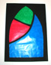
- Décalque les formes de base sur du papier noir.
- Découpe les formes. Pour faire des formes évidées comme la chauve-souris, il suffit de plier la forme découpée en deux et d'évider la partie centrale.
- Colle les formes noires au dos de la fenêtre en papier. Laisser sécher.
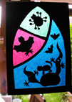
- Fixe le vitrail obtenu sur la vitre à décorer avec du ruban adhésif.
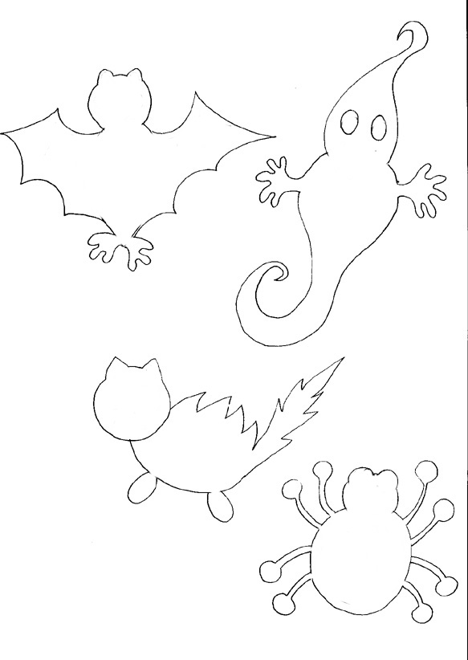
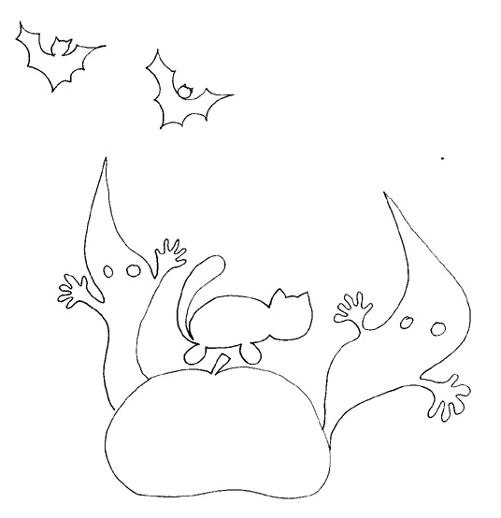

Réalisation de l'araignée d'Halloween

Ce qu’il te faut :

- du papier noir

- un compas

- du papier rouge et une bande de papier orange

- une paire de ciseaux

- de la colle

- Dessine et découpe :
  - un grand cercle au compas sur le papier noir pour faire le corps de l'araignée
  - 8 petites bandes pour faire les pattes.
  - deux petits cercles pour faire les yeux (sur du papier autre que de couleur noire)

- Colle les pattes et les yeux.

- Plie les pattes.
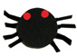
- Prépare une guirlande de papier épais .
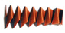
- Colle l'araignée sur la guirlande.
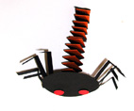
- Laisse sécher.
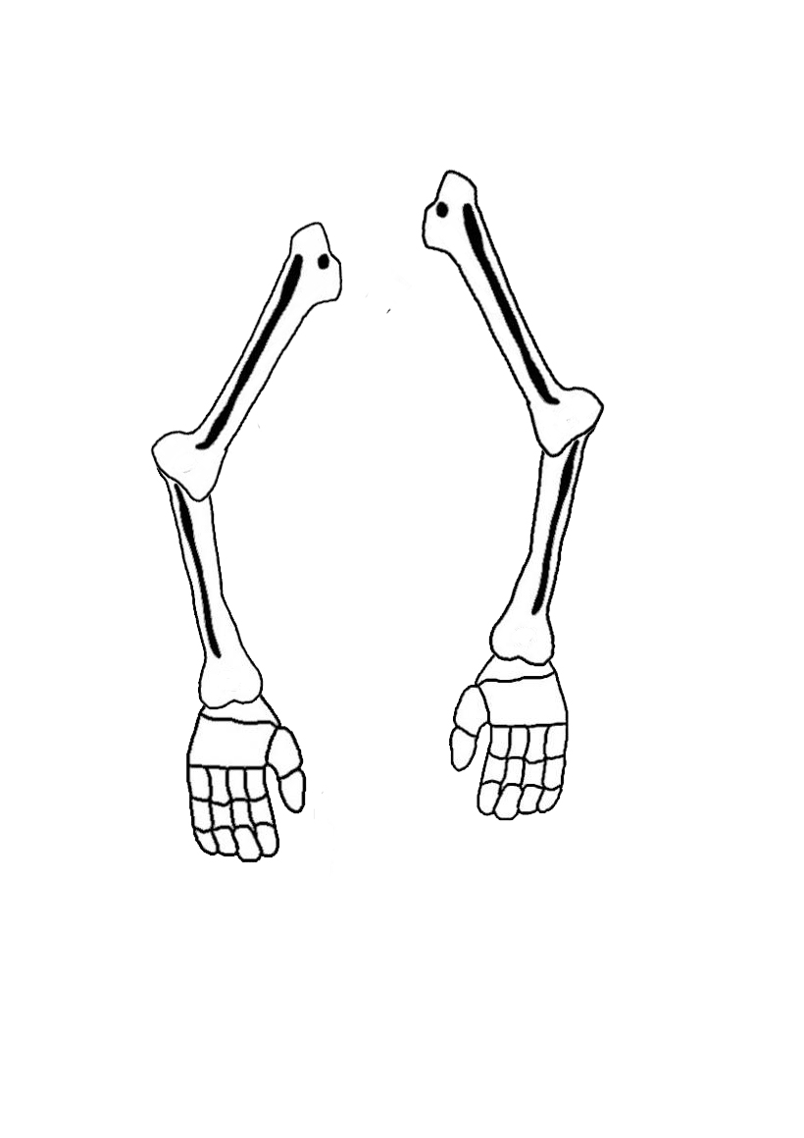
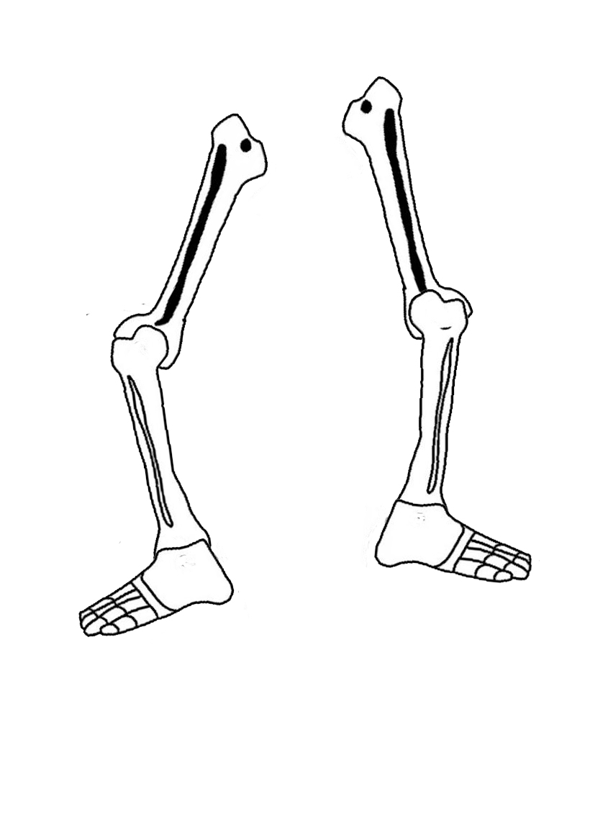
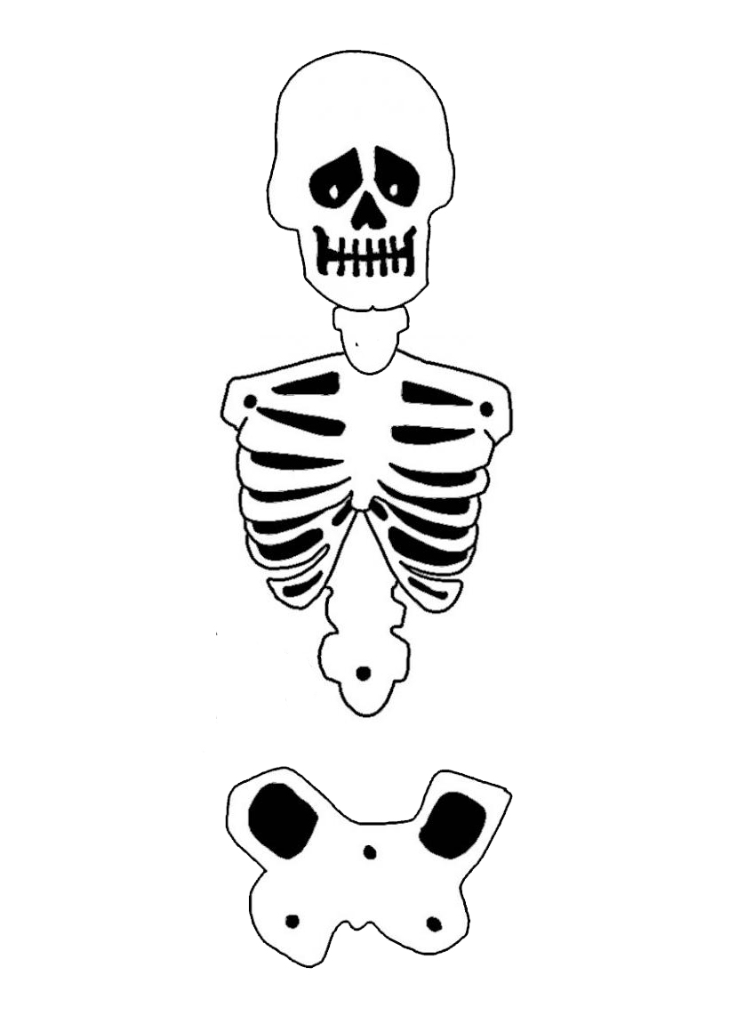

Le squelette articulé
Ce qu’il te faut:
- des ciseaux
- des petites attaches parisiennes (5)
- un morceau de fil
- un crayon à papier
- une feuille de canson cartonnée
- de la colle (optionnel)
  - Pour que ton squelette soit moins fragile, renforce-le si tu le souhaites avec du papier canson de moyenne épaisseur. Pour cela, pose les différentes parties de ton squelette sur la feuille de canson et trace leur contour au crayon à papier. Découpe les formes puis colle-les sous chaque partie du squelette qui lui correspond.
  - Assemble maintenant ton squelette articulé. Fais un petit trou à l’aide du crayon à papier ou de la pointe de ton ciseau sur chaque petit rond noir. Tu en verras un sur le haut des bras, le haut des jambes et sur le bassin du squelette.
  - Passe une attache parisienne pour assembler les différentes parties de ton squelette. Au dos écarte les pattes de chaque attache. Et voilà un squelette désarticulé, dont tu peux bouger les bras et les jambes!
Guirlandes :
Ce qu’il te faut :
- une paire de ciseaux
- du papier de couleur
- un crayon gris
- du ruban adhésif
- Recopie le patron de la forme sur la feuille de couleur choisie.
- Découpe les formes et évider les parties centrales.
- Assemble les images en les collant avec du ruban adhésif.
